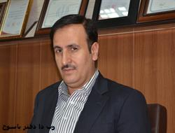**رئیس دفتر ریاست دانشگاه علوم پزشکی استان منصوب شد**

دکتر اورنگ ایلامی؛ سرپرست دانشگاه علوم پزشکی یاسوج، کوروش نگین تاجی را به سمت رئیس دفتر خود منصوب کرد.

به گزارش روابط عمومی دانشگاه، در این حکم آمده است:

"نظر به تعهد و تجارب ارزنده جنابعالی به موجب این ابلاغ به عنوان رئیس دفتر ریاست دانشگاه و رییس حوزه ریاست منصوب می شوید تا برابر شرع مقدس و مقررات زیر نظر اینجانب انجام وظیفه نمایید.توفیق جنابعالی در پیشبرد عالیه دانشگاه و ارتقاء انضباط اداری در حوزه ریاست دانشگاه را از خداوند متعال مسئلت می نمایم."

کوروش نگین تاجی دارای مدرک کارشناس ارشد فیزیولوژی، مدرس دانشگاه و همچنین مسئول آموزش پزشکی دانشگاه علوم پزشکی بوده است.

به گزارش وب دا؛ همچنین از خدمات علی اصغر خیبر، رئیس دفتر حوزه ریاست پیشین دانشگاه، تقدیر شد.15-142